■□概要と背景■□

腹部外科の分野において従来の外科手術では，腹壁を大きく切開して行われていました。しかし、近年では低侵襲外科手術という患者に対する負担の少ない新たな術式が注目されつつあります。低侵襲外科手術では、体内をモニターする内視鏡と、体内の臓器や幹部に対して剥離・切開・縫合・結紮等などの手術手技を施すための鉗子を、体表に1～2cm程の数箇所開けられた小孔を通して腹腔内に挿入して行われます。



ですから、従来の開腹術では必須であった，皮膚や筋組織の大きな切開が不要で、臓器が低温かつ乾燥した手術室環境に直接曝されることがありません。そのため，患者に与えるダメージ(侵襲) も少なく術後の回復が非常に早いので、早期の退院・社会復帰が可能です．また高齢者など開腹術には体力的に耐えないため，従来は治療が不可能とされていた患者に対しても適応が可能です．さらに，入院・リハビリ期間の短縮に伴う医療費の節減や，手術痕が従来と比べ非常に小さく，美容の観点においても優れるといった側面も持ち合わせています。

このように、さまざまな利点を患者にもたらす新しい術式は、一転して医療従事者には負担を強いる場合があります。低侵襲外科手術においも例外ではなく，医療従事者が視認できる範囲が内視鏡の視野に制限されてしまいます。また、鉗子の操作も小孔に拘束されてしまうため、手技を施すための作業領域も制限されていまい、止血や縫合などの精密な作業は、従来の開腹手術の場合よりも難しくなります。

当研究室では医療従事者側の負担を緩和するために、工学技術を駆使して低侵襲外科手術を支援する医療器具の開発・研究を行っております。当ページでは、得に鉗子に焦点を当てて、関連する内容の一部を説明いたします。

■□屈曲関節を持つ鉗子■□

医療用の鉗子とは主に、カメラ・ハサミなどのある特定の機能を持ったデバイスを、体内の持っていきたい位置に操作（マニピュレート）するための道具を意味します。例えば、内視鏡とは先端にカメラが取り付けられた鉗子のことを指します。医療の現場で現在使用されている鉗子は棒状のものが多く、体内の患部に対して直線的なアプローチしかできません。そこで当研究室では、屈曲するための関節を鉗子に設け、鉗子の先端が自由に曲げることが可能な機構にしました。この屈曲関節のおかげで、臓器の裏側へのアプローチや体内での精密な動きが可能となりました。

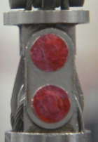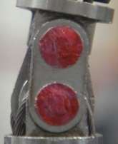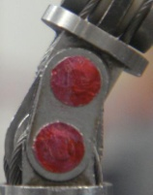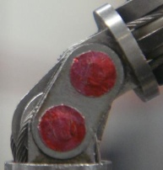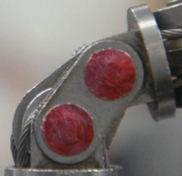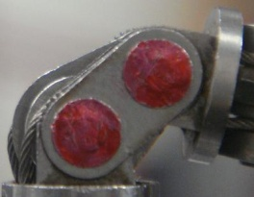

■□超音波を用いた鉗子■□

超音波による高周波振動は、把持した対象を切開すると同時に、振動の摩擦熱で止血も同時に行うことが可能です。この超音波を用いた切開の方法をUSADといいます。USADによる切開は電気を用いた切開メスと違い、組織の温度があまり上昇せず電気的安全性に優れています。また、把持ブレードに組織が固着しにくいため、使用中に凝固切開能力が劣化する心配がありません。本研究室では、超音波を発生させる装置を鉗子の先端に実装し、先端が屈折できてかつ超音波による切開が可能な鉗子を開発しました。下の写真は、先端にUSADのための振動子を実装した鉗子です。

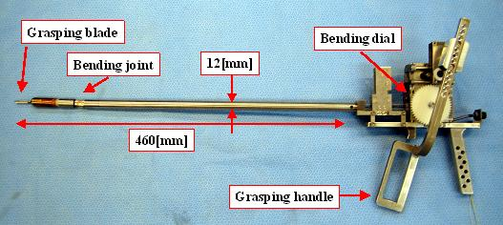

写真は、超音波による摩擦で凝固切開を行っている写真です。挟んだ組織が熱により、白く凝固しているのがわかります。

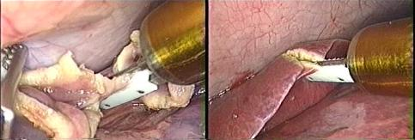

■□超弾性合金ステンレスワイヤを用いた鉗子■□

鉗子が対象物を把持している最中にワイヤにかかる張力があまりにも大きてしまった場合、ワイヤが断線してしまう恐れがあります。また、把持している組織を握り潰してしまう可能性もあります。そこで本研究室では、鉗子長軸部にステンレス撚線と超弾性合金の一体型ロッドを導入したワイヤを用いた動力伝達機構を提案しました。下の写真で直線になっている部分が超弾性合金です。



下の写真が、この鉗子の全体像です。

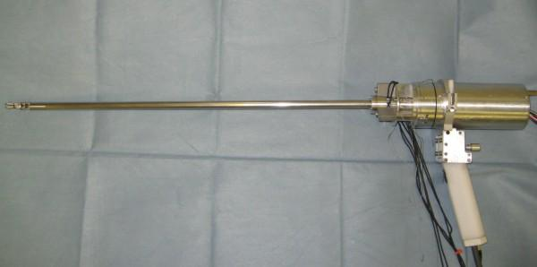

金属はある負荷を加えると伸びる性質をもち、負荷を除いても元の形に戻ることはありません。しかし、下のグラフのように超弾性合金の場合は、負荷を除くと元の形に戻る性質があります。この性質を用いることで、鉗子の機械的な安全性を向上させました。



写真は、超弾性合金ステンレスワイヤを用いた鉗子で、臓器の持ち上げや縫合を行っている様子です。

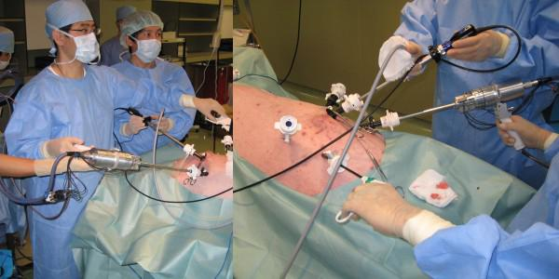

Related Papers

蓮尾　健：多自由度超音波凝固切開装置の開発（2007）

芦田　秀一：超弾性合金を用いた多自由度屈曲鉗子の開発（2008）